Sáng ngày 15 tháng 12 năm 2019, tại khu tưởng niệm các anh hùng liệt sĩ thôn Hai xã Đăk Wil, Liên đội trường THCS Cao Bá Quát phối hợp với Đoàn TNCS Hồ Chí Minh Xã Đăk Wil đã tiến hành ra quân dọn dẹp vệ sinh, sửa sang khu tưởng niệm để chuẩn bị cho Lễ dâng hương các anh hùng liệt sĩ, kỉ niệm 75 năm ngày thành lập Quân đội Nhân dân Việt Nam và 30 năm ngày Quốc phòng toàn dân.
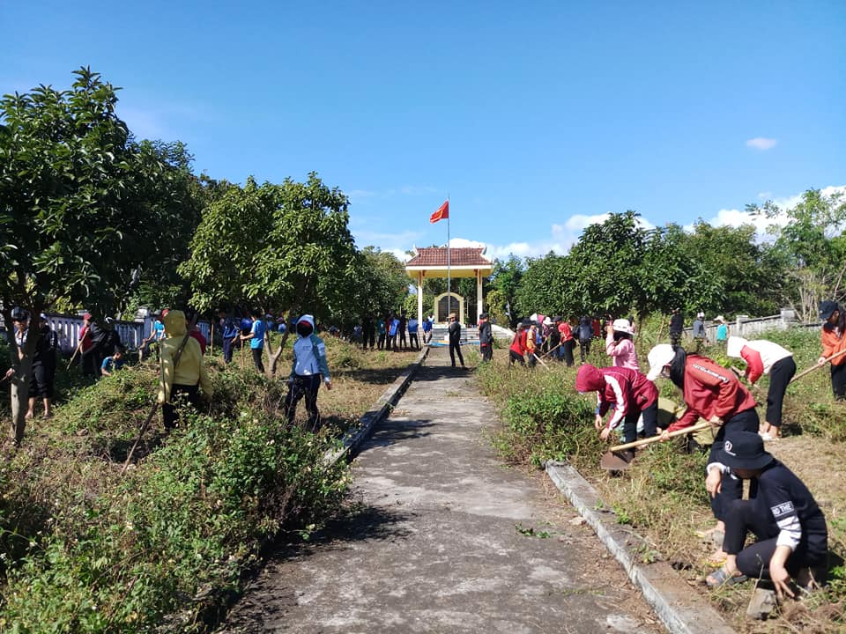
Mặc dù công việc lao động khá vất vả song các bạn đoàn viên, đội viên đều tỏ ra rất vui vẻ, phấn khởi.
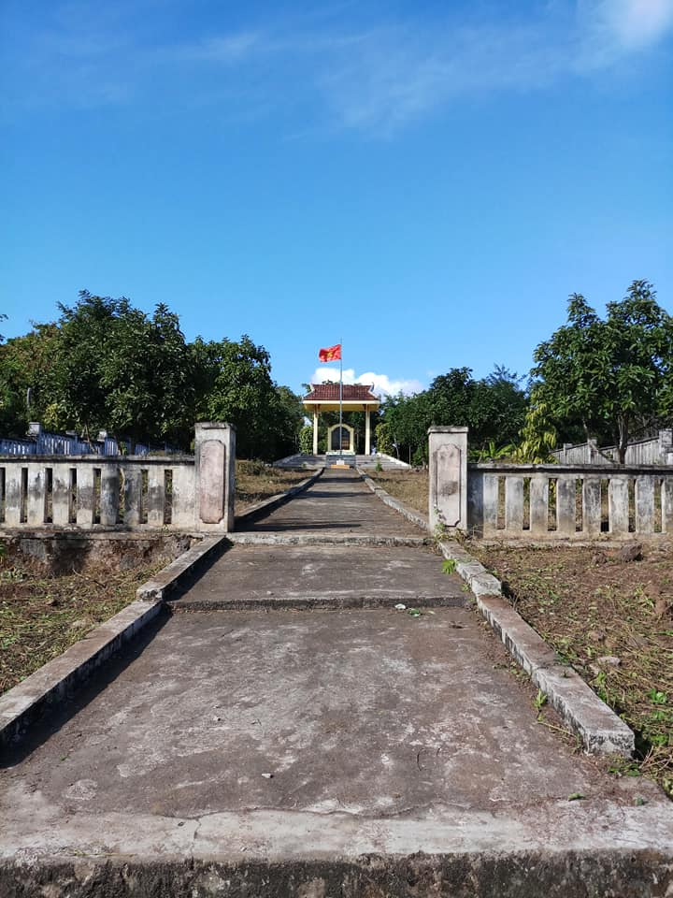
Sau buổi lao động, khu tưởng niệm đã được các bạn dọn dẹp sạch sẽ

